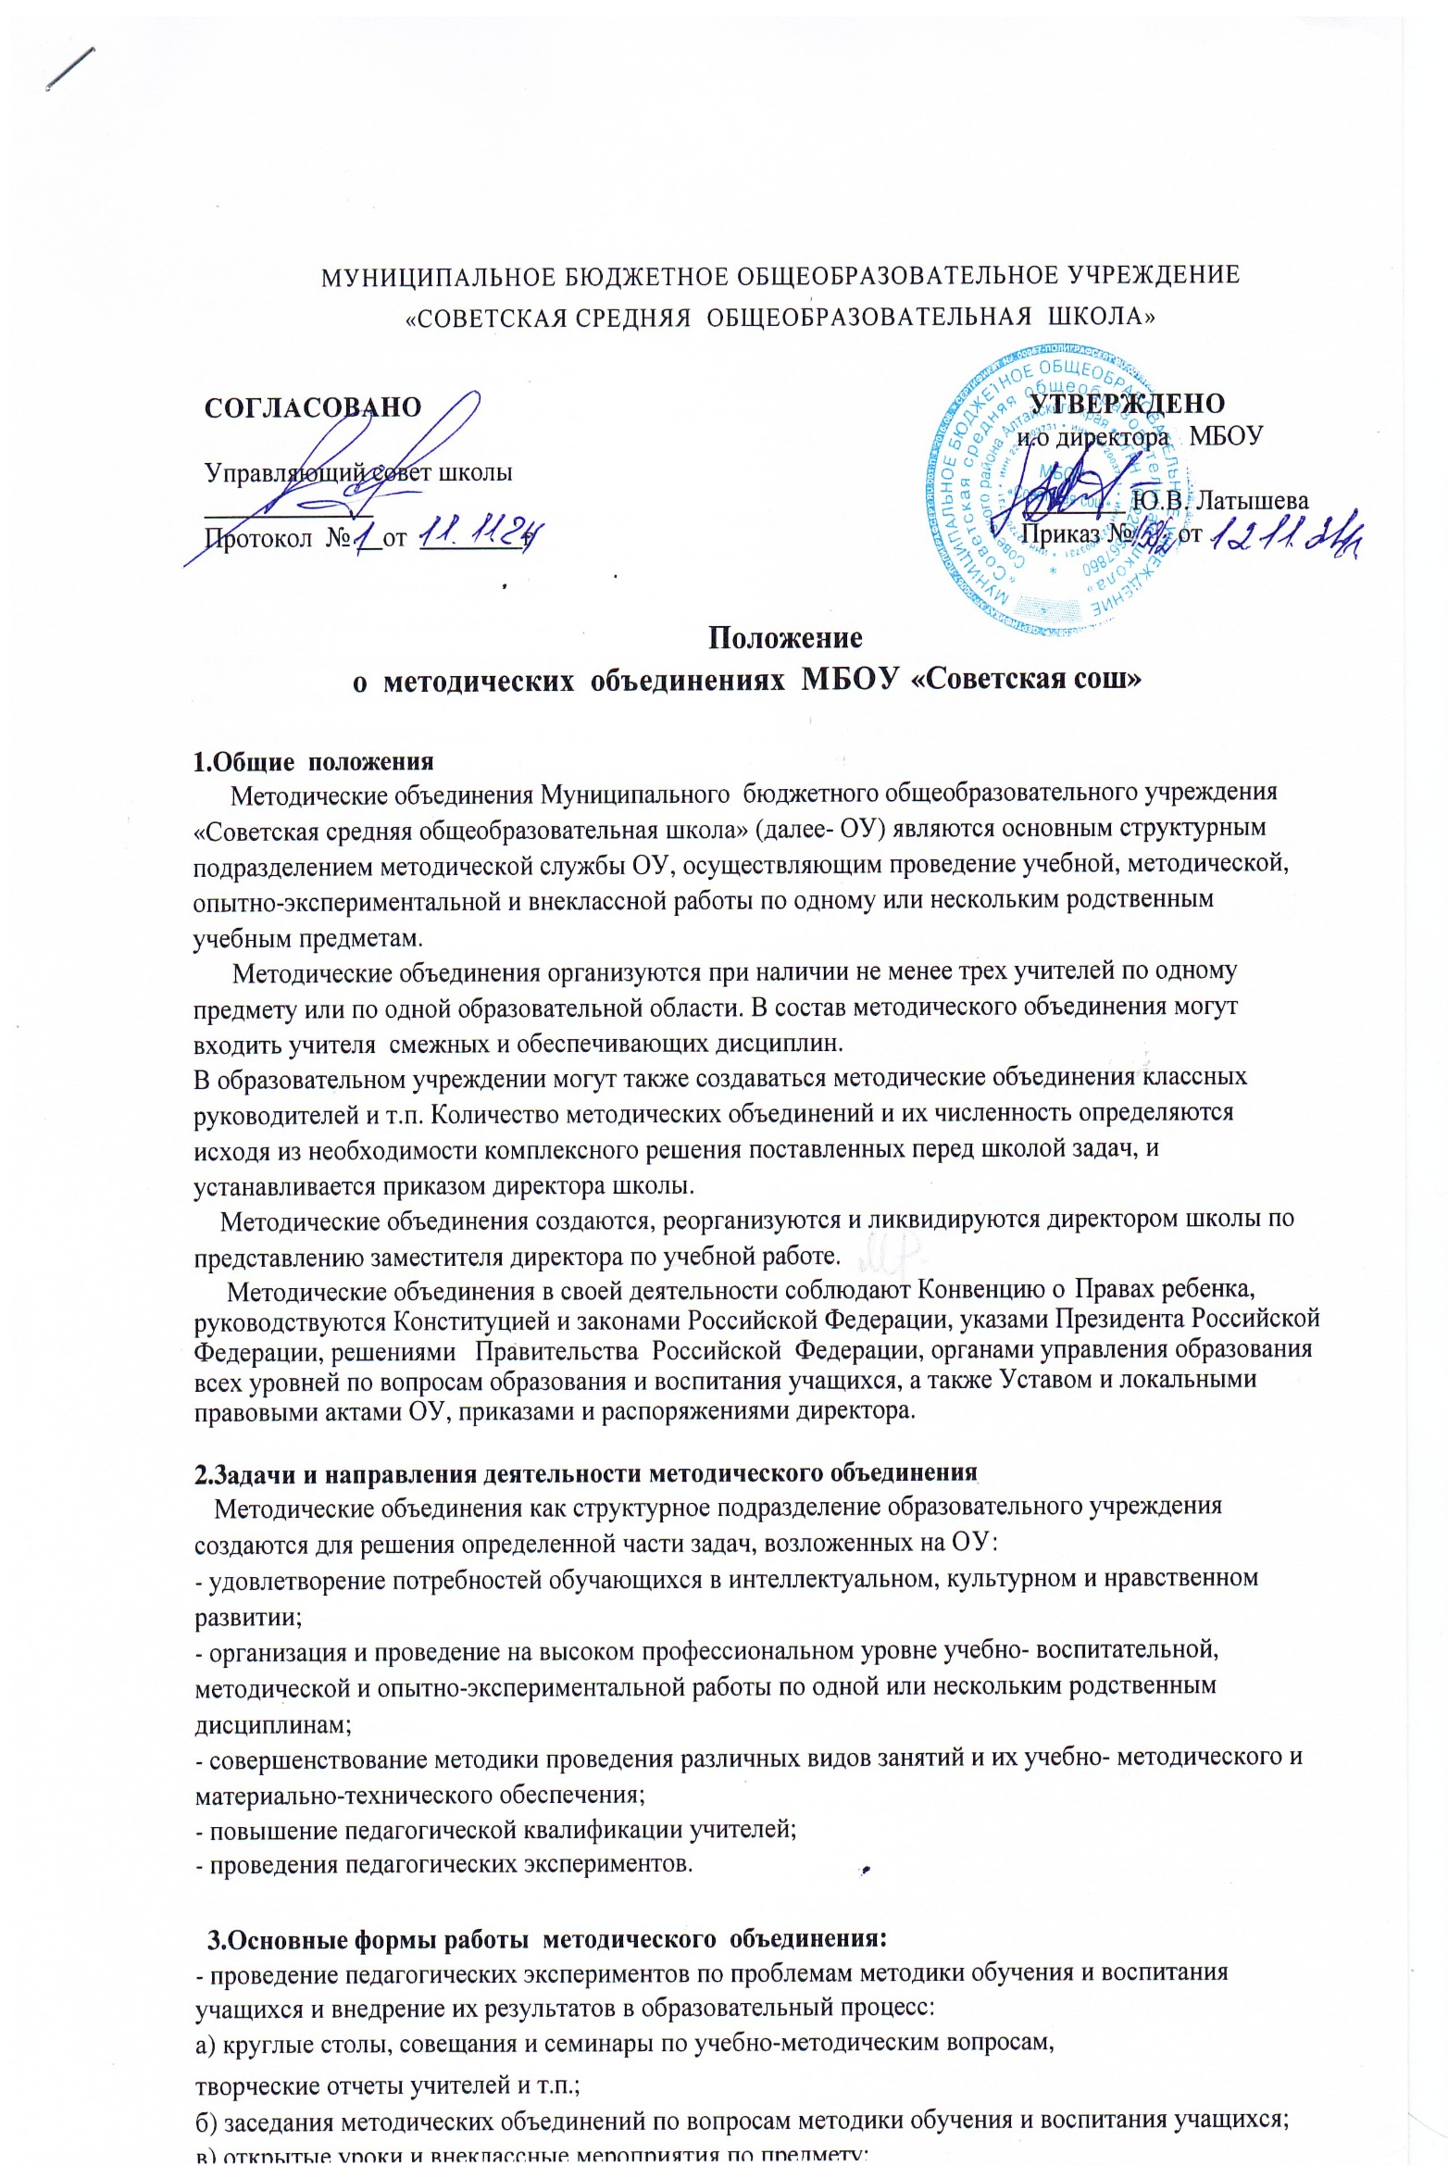

3.Основные формы работы методического объединения:

*-* проведение педагогических экспериментов по проблемам методики обучения и воспитания учащихся и внедрение их результатов в образовательный процесс:

а) круглые столы, совещания и семинары по учебно-методическим вопросам,

творческие отчеты учителей и т.п.;

б) заседания методических объединений по вопросам методики обучения и воспитания учащихся;

в) открытые уроки и внеклассные мероприятия по предмету;

г) лекции, доклады, сообщения и дискуссии по методике обучения и воспитания, вопросам общей педагогики и психологии;

д) изучение и реализация в учебно-воспитательном процессе требований руководящих документов, передового педагогического опыта;

е *)*проведение предметных и методических недель;

ж) взаимопосещение уроков.

**4. Основные направления деятельности методического объединения:**

*-* анализ результатов образовательной деятельности по предметам;

*-*рассмотрение рабочих программ учителей;

*-*подготовка и обсуждение учебно-методических пособий и дидактических материалов по предметам;

*-* проведение открытых занятий и открытых внеклассных мероприятий по предметам:

*-*подготовка и обсуждение докладов по вопросам методик и преподавания учебных предметов,

-повышение квалификации, квалификационного разряда учителей;

*-*обсуждение докладов по методике изложения принципиальных вопросов программы, обсуждение и утверждение календарно-тематических планов;

*-* обсуждение методики проведения отдельных видов учебных занятий и содержания дидактических материалов к ним;

*-* рассмотрение вопросов организации, руководства и контроля исследовательской работой учащихся;

*-*организация и проведение педагогических экспериментов по поиску и внедрению новых информационных технологий обучения;

*-*применение на уроках диалоговых автоматизированных систем и учебных курсов, экспертно-обучающих систем, демонстрационно-обучающих комплексов и т.д.;

*-*разработка и совершенствование средств повышения наглядности обучения (терминальных и дисплейных комплексов, макетов, стендов, диафильмов, таблиц и т.д.), а также методики и использования в учебном процессе;

*-* совершенствование учебно-лабораторной базы (лабораторных и специальных классов, кабинетов, локальных вычислительных сетей и их программного обеспечения);

*-* взаимные посещения занятий как внутри методического объединения, так и между учителями различных методических объединений с целью обмена опытом и совершенствования методик и преподавания учебных предметов;

*-*совместные заседания с родственными МО в целях обмена опытом работы;

*-* изучение опыта работы родственных МО других образовательных учреждений и обмен опытом этой работы;

*-*выбор и организация работы наставников с молодыми специалистами и малоопытными учителями.

1. Организация работы методических объединений
   1. Методические объединения подчиняются непосредственно заместителю директора по методической работе .
   2. Возглавляет методическое объединение руководитель, назначаемый директором школы из числа наиболее опытных педагогов по согласованию с членами методического объединения.
   3. Работа методического объединения проводится в соответствии с планом работы на текущий учебный год. План составляется руководителем методического объединения, рассматривается на заседании методического объединения, согласовывается с заместителем директора по МР и утверждается директором школы.
   4. Заседания методического объединения проводятся не реже одного раза в четверть. О времени и месте проведения заседания руководитель методического объединения обязан поставить в известность заместителя директора школы по УР.

По каждому из обсуждаемых на заседании вопросов принимаются рекомендации, которые фиксируются в журнале протоколов. Рекомендации подписываются руководителем методического объединения.

При рассмотрении вопросов, затрагивающих тематику или интересы других методических объединений, на заседания должны быть приглашены их руководители (учителя).

1. Документация методического объединения
   1. Для работы в методическом объединении должны быть следующие документы:

*-*Приказ о создании МО

*-*Приказ о назначении на должность руководителя МО

*-*Положение о МО

*-*Анализ работы за прошедший год

*-* План работы на текущий учебный год.

*-* Протоколы заседаний МО.

Перспективный план прохождения аттестации учителей МО (выписка из приказа /аттестационный лист)

*-*Перспективный план повышения квалификации учителей МО (не реже 1раза в 3 года)

*-* График проведения открытых уроков и внеклассных мероприятий учителями МО

*-* Список утвержденных программ и учебников.

*-* Информация об образовании и курсовой подготовке (копии документов).

1. Права методического объединения
   1. Методическое объединение имеет право:

*-* готовить предложения и рекомендовать учителей для получения/ повышения квалификационной категории;

*-* выдвигать предложения об улучшении учебного процесса в школе;

*-* рассматривать и предлагать на утверждение элективные курсы по выбору, модифицированные программы обучения, авторские программы обучения,

*-* ставить вопрос о публикации материалов о передовом педагогическом опыте, накопленном в методическом объединении;

*-* ставить вопрос перед администрацией школы о поощрении учителей методического объединения за активное участие в инновационной/ экспериментальной деятельности;

*-* обращаться за консультациями по проблемам учебной, методической и воспитательной деятельности учащихся к заместителям директора школы.

6.Контроль деятельности методического объединения

* 1. Контроль над деятельностью методических объединений осуществляется заместителем по МР в соответствии с планами методической работы школы и внутри учрежденческого контроля, утверждаемыми директором школы.

7.Срок действия Положения

* + - 1. Положение действует до принятия нового локального акта.

Приложение1